Električna struja, struja u tečnostima i gasovima
1. Da li rastvor kuhinjske soli provodi struju?

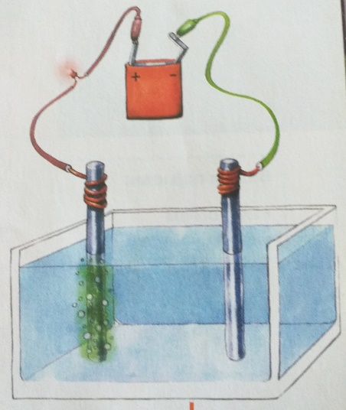
Da
Ne
2. Tečnosti koje provode električnu struju nazivaju se______
Vodeni provodnici
Elelektroliti
Elektrimagneti
3. Proces razlaganja molekula na jone koji se dešava u elektrolitima naziva se_____
Električna difuzija
Elektrolitička disocijacija
4. Pozitivni joni nazivaju se_____ a negativno naelektrisani joni su_____.
Katjoni, anjoni
Anjoni, katjoni
5. Proces neutralizacije jona i izdvajanje supstanci na elektrodama pri proticanju električne struje kroz elektrolit naziva se _____.
Elektrogeneza
Elektroliza
6. Proticanje električne struje kroz gasove naziva se _____ i praćeno je ____.
Električno pražnjenje, pojavom svetlosti
Električno varničenje, sevanjem munje
7. Na fotografiji je prikazan Teslin transformator i Gajslerove cevi. Ako ove cevi prinosimo kugli koja se nalazi na vrhu Teslinog transformatora šta će se desiti?
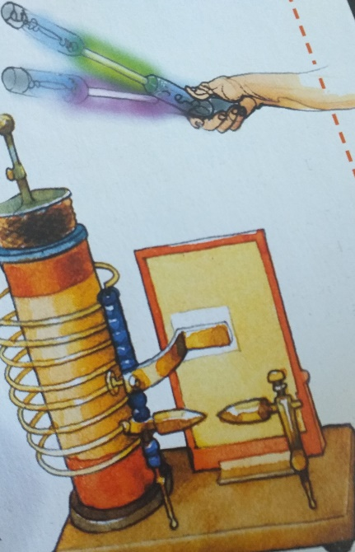
Doći će do električnog pražnjenja u cevima i emitovanja svetlosti različitih boja
Cevi će se zagrejati do usijanja
8. Grmljavina nastaje kao posledica______.
Naglog zagrevanja i širenja vazduha. Prolaska kroz atmosferu munje
9. Nosioci struje u gasovima su________.
Joni i slobodni elektroni Anjoni
10. Kod redno vezanih otpornika ekvivalentna električna otpornost jednaka je _____.
Zbiru njihovih pojedinačnih otpornosti
Razlici njohovih pojedinačnih otpornosti
Recipročnoj vrednosti ukupne otpornosti, recipročnom zbiru
11. U rednoj vezi dva otpornika više se greje:
Otpornik koji ima veću el.otpornost
Otpornik koji ima manju el.otpornost
Isto se zagrevaju
12. Kod paralelne veze dva otpornika više se greje otpornik koji ima:
Veću specifičnu otpornost Veću el.otpornost Manju el.otpornost

